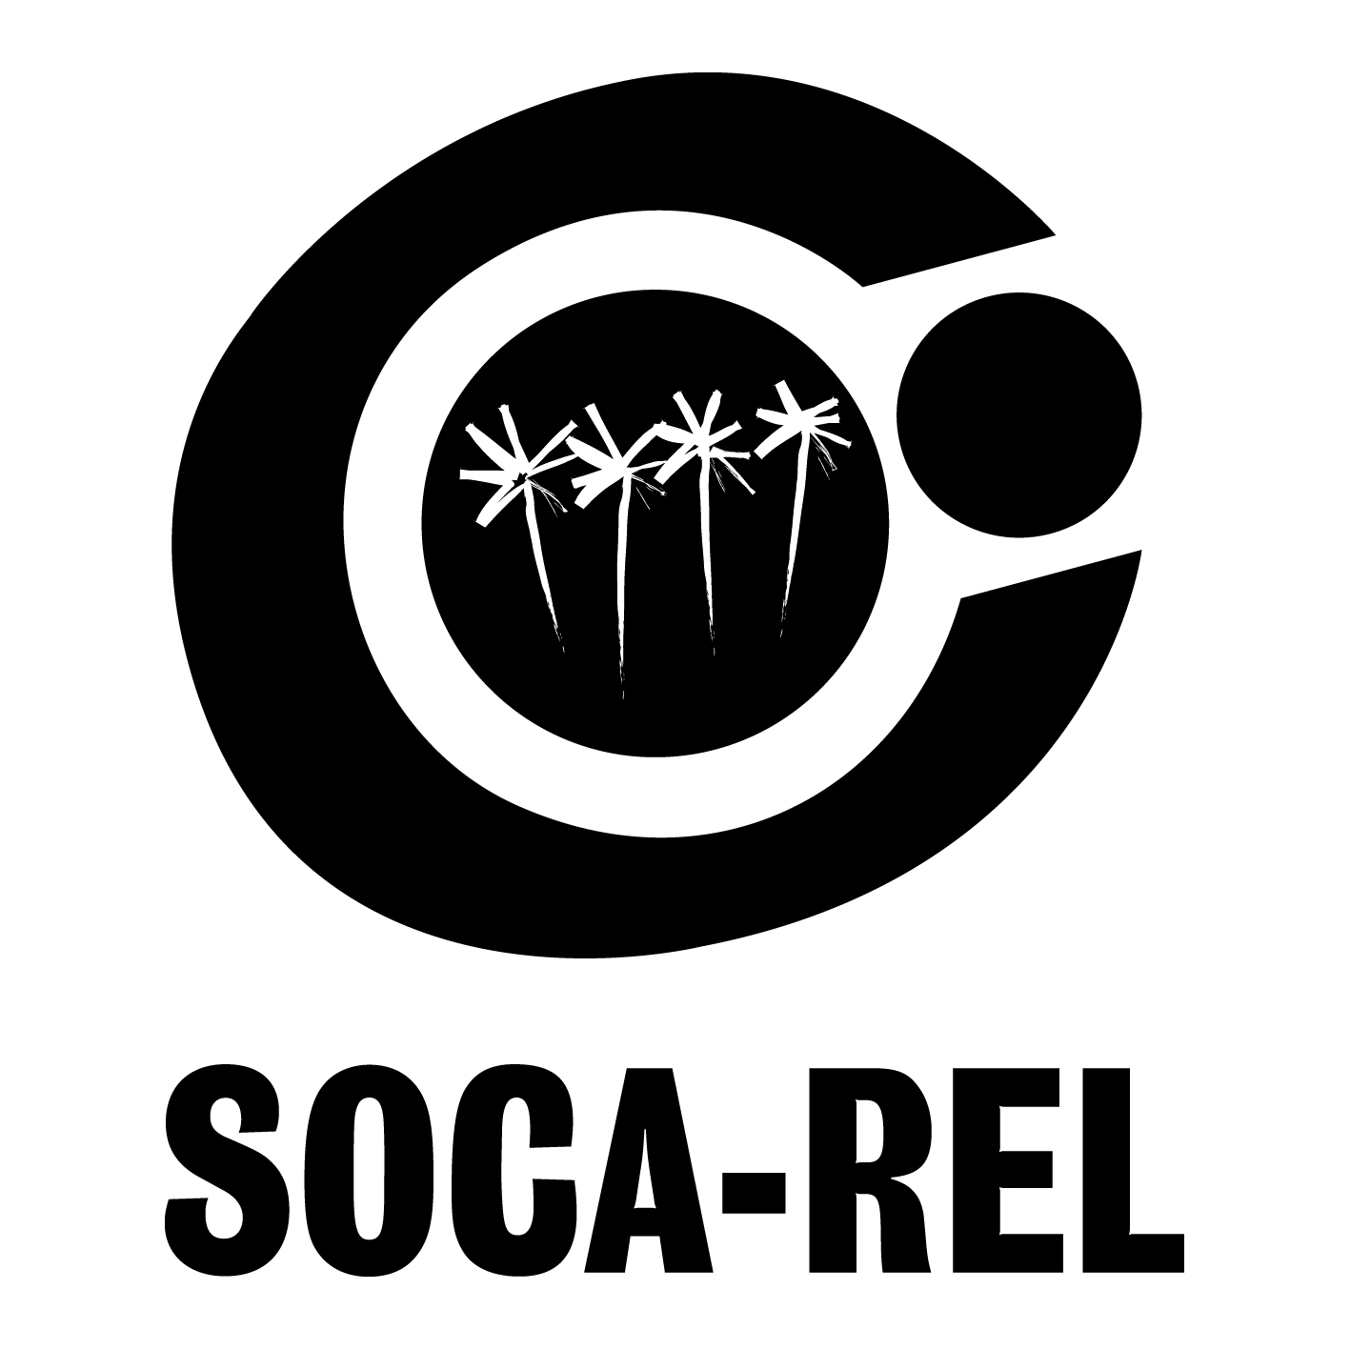

VOLS CANTAR AMB NOSALTRES?

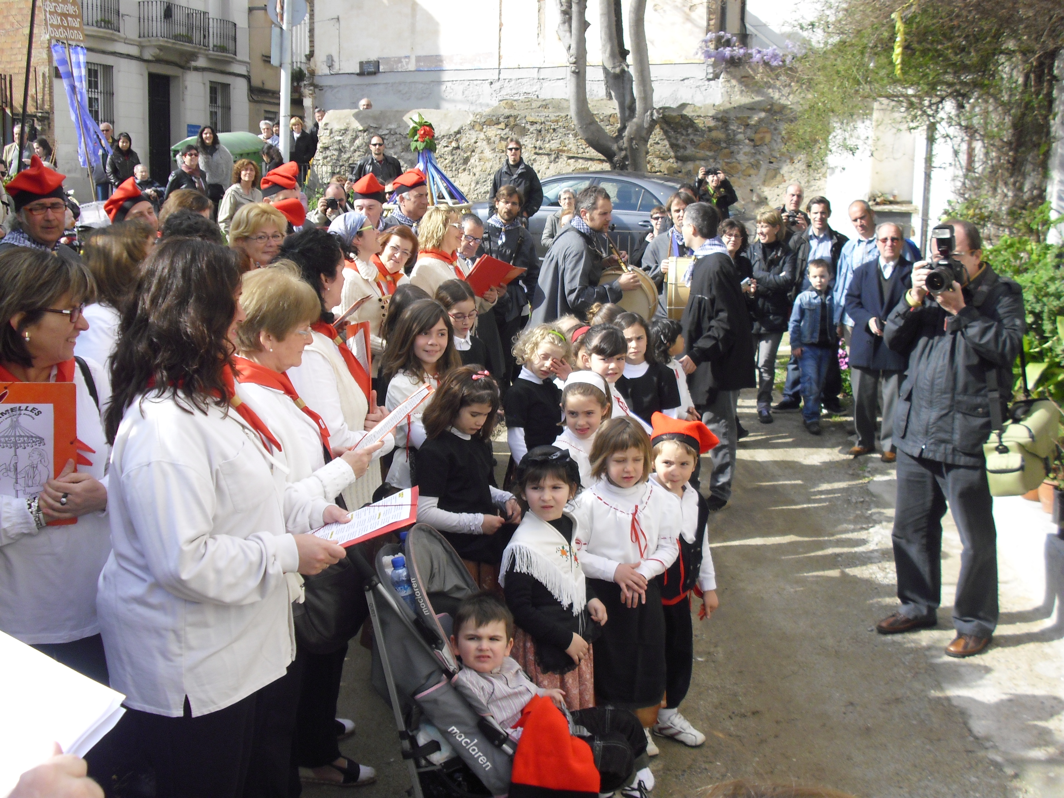
- Si vols cantar Caramelles amb nosaltres i et compromets a venir als 3 assajos pots formar part del grup de caramellaires 2011.

- ASSAJOS: són els dissabtes 2, 9 i 16 d’abril a la seu de l’Orfeó Badaloní, c/ Marina 48.
Horari:
Cantaires petits (5 a 10 anys): 18,30 a 19,15h
Cantaires grans (10 a 99 anys):19.15 a 21h
(Hi haurà la possibilitat que els cantaires petits es quedin a cantar amb els grans o que disposin d’un espai per jugar l’estona que canten els grans.)

- INSCRIPCIÓ: la pots fer abans del 30 de març de 2011 per correu electrònic a socarel.bdn@gmail.com o bé a la secretaria del Círcol tel. 93 384 45 56 (Imma). La inscripció és lliure i el termini és el 30 de març. Hauràs de fer constar el nom i cognoms, adreça, data de naixement, telèfon i correu electrònic perquè ens puguem posar en contacte i acceptar la inscripció.

- CARAMELLES: el Dilluns de Pasqua, 25 d’abril de 2011, de 9 a 14h, sortirem a cantar les Caramelles a Baix a Mar pels carrers de Badalona.

- SOPAR DE CARAMELLES: el dissabte 30 d’abril, amb el que haguem recollit de les cases, farem el tradicional sopar de Caramelles, per celebrar la feina feta.

VOLS QUE VINGUEM A CASA TEVA?

- Si vius entre c/ Sagunt i la Plaça del Sol, c/ Lladó i la platja de Badalona, i tens una casa o pis amb balcó o finestra de primer pis, i a més tens disponible el matí del dilluns 25 d’abril, tens possibilitats de rebre les Caramelles davant de casa teva.

- Sol·licita-ho abans del 30 de març al correu socarel.circol@gmail.com o bé a la secretaria del Círcol tel. 93 384 45 56 (Imma).

- Et donarem resposta abans de l’11 d’abril. Si finalment podem venir a cantar a casa teva hauràs de penjar el domàs i contribuir amb menges i/o calerons que recollirem amb el cistell i que serviran per les despeses de les Caramelles i pel sopar de celebració que farem.

- Quants més sigueu al balcó més divertit serà!

Organitza: Soca-rel del Círcol, en col·laboració amb l’Orfeó Badaloní i una colla d’entitats i persones.

Soca-rel, del Círcol Catòlic, Sant Anastasi 2 i Jaume Borràs 16, 08911 BADALONA, Tel. 93 3844556 socarel.circol@gmail.com

